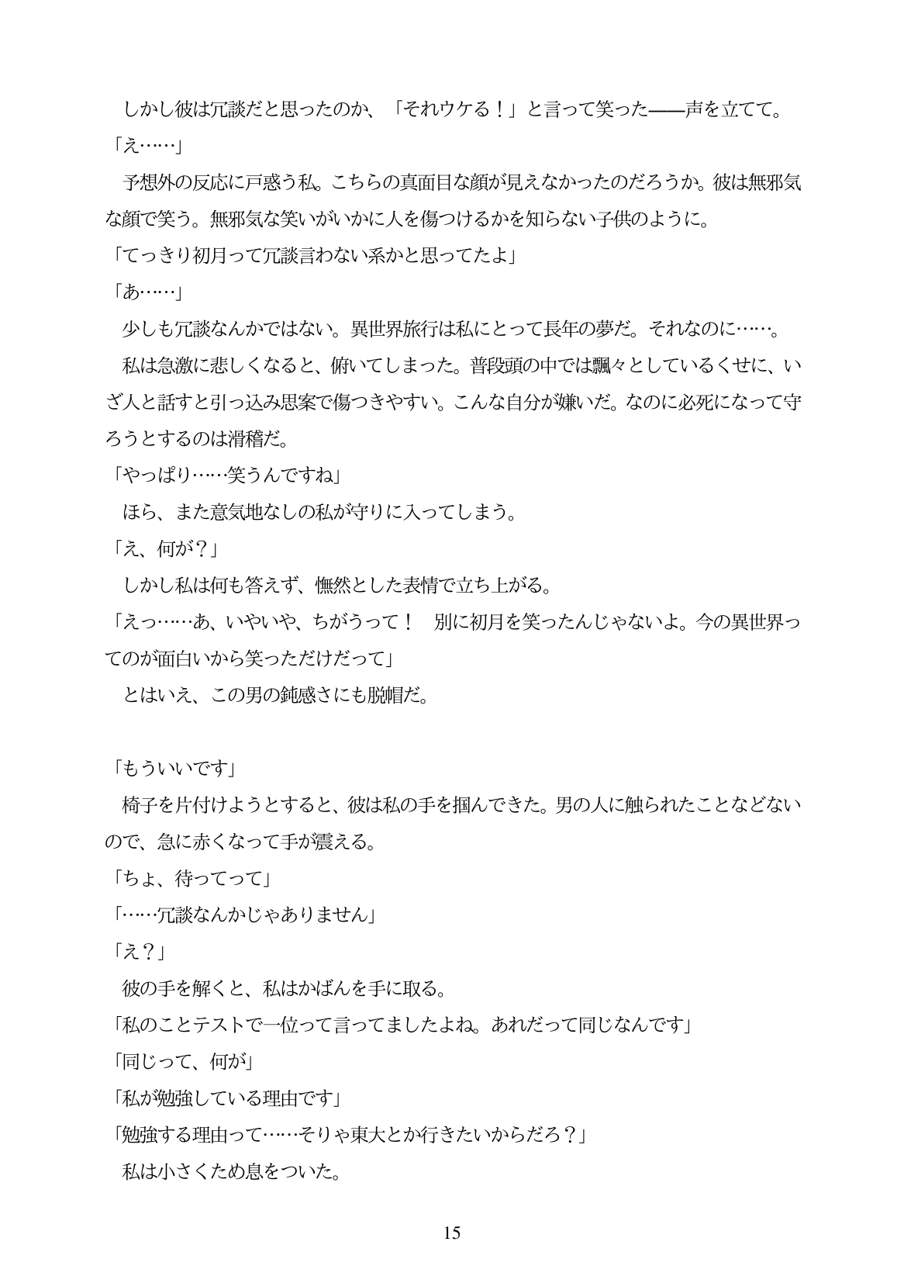

しかし彼は冗談だと思ったのか、「それウケる!」と言って笑ったー声を立てて。 「え...」 予想外の反応に戸惑う私。こちらの真面目な顔が見えなかったのだろうか。彼は無邪気 な顔で笑う。無邪気な笑いがいかに人を傷つけるかを知らない子供のように。 「てっきり初月って冗談言わない系かと思ってたよ」 「あ...」 少しも冗談なんかではない。異世界旅行は私にとって長年の夢だ。それなのに...。 私は急激に悲しくなると、俯いてしまった。普段頭の中では懸々としているくせに、い ざ人と話すと引っ込み思案で傷つきやすい。こんな自分が嫌いだ。なのに必死になって守 ろうとするのは滑稽だ。 「やっばり・...笑うんですね」 ほら、また意気地なしの私が守りに入ってしまう。 「え、何が?」 しかし私は何も答えず、傑然とした表情で立ち上がる。 「えっ...あ、いやいや、ちがうって! 別に初月を笑ったんじゃないよ。今の異世界っ てのが面白いから笑っただけだって」 とはいえ、この男の鈍感さにも脱帽だ。

もういいです」 椅子を片付けようとすると、彼は私の手を掴んできた。男の人に触られたことなどない ので、急に赤くなって手が震える。

ちよ、待ってって」

冗談なんかじやありません」

え?」

彼の手を解くと、私はかばんを手に取る。 私のことテストで一位って言ってましたよね。あれだって同じなんです」 同じって、何が」

私が勉強している理由です」 勉強する理由って...そりや東大とか行きたいからだろ?」 私は小さくため息をついた。

闇

15